**Fiches**

**Groupe de travail – Métier - Mécanique**

**Objet**: Fiches de travail réalisées en référence à la lettre de cadrage fournie par le COPIL. Chaque laboratoire devra compiler l’ensemble de leurs réponses. Ces fiches seront analysées lors de la prochaine réunion du Groupe de travail meca, puis synthétisées en un seul document

Maxi 1 page par item.

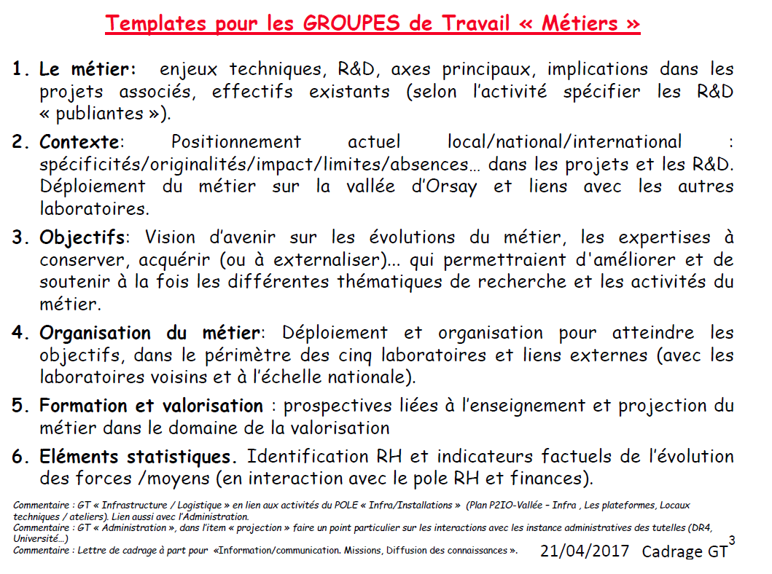**Laboratoire :**



**Laboratoire :**



**Laboratoire :**



**Laboratoire :**



**Laboratoire :**



**Laboratoire :**